1. **、Linux布置JDK**
2. **准备阶段**
3. 首先获取安装包
4. 登录网址<https://www.oracle.com/index.html>，Support ->Software Downloads,

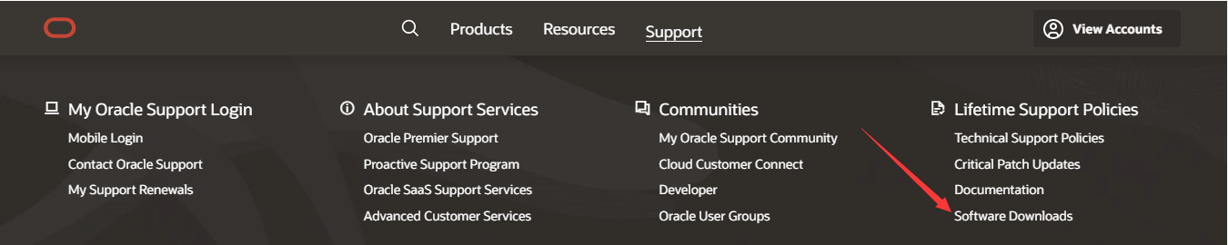

1. 选择JAVA选项，然后Java (JDK) for Developers

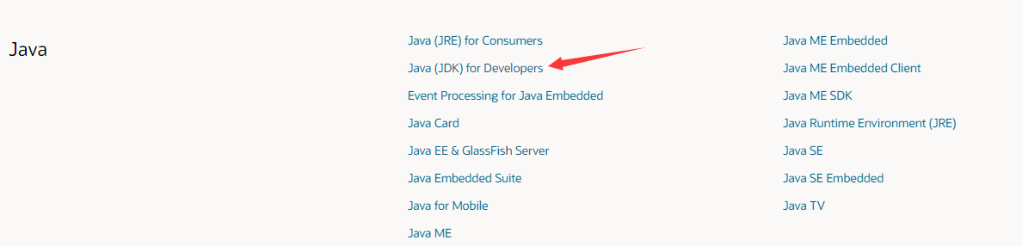

1. 选择对应的版本 JDK Download

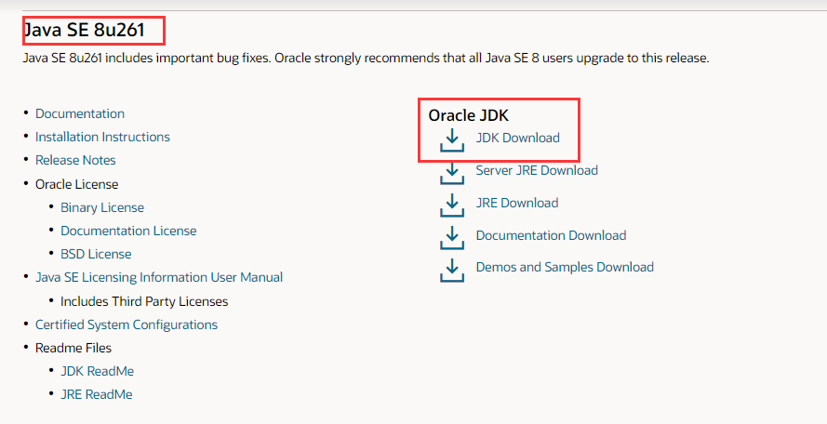

1. 然后我们一般会选择×64的，适配于64位系统，×86适配于32位系统，很少用，有两个安装包，rpm和tar后缀名形式的，选择其中一种下载即可，下面会介绍这两种安装包分别对应的安装方式。

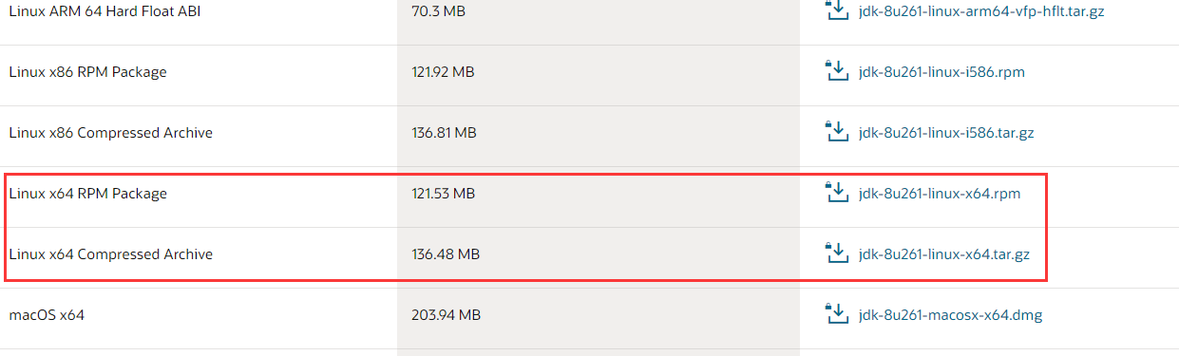

1. 下载完成

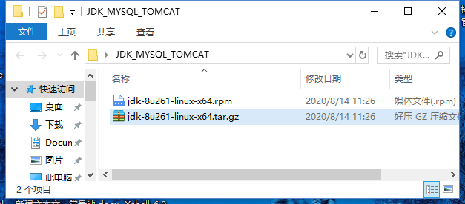

1. 将安装包上传至服务器，一般我们会将上传的文件放在/usr目录下，这里使用的是winSCP软件

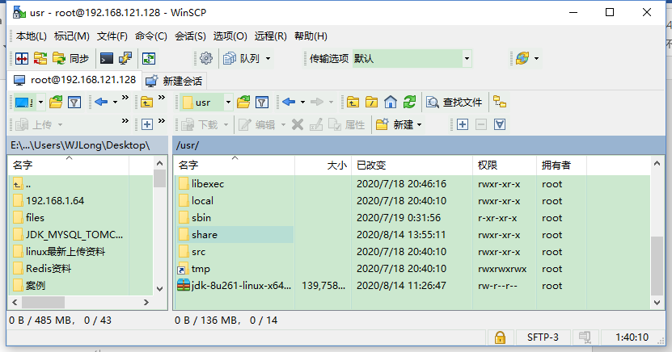

1. centos卸载openjdk
2. 首先查看是否默认安装了openjdk，连接至Linux服务器，输入：java -version，如果有以下结果，就表示需要卸载，如果没反应就不必要此操作了。

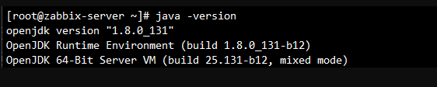

1. 查看java安装软件：rpm -qa|grep jdk

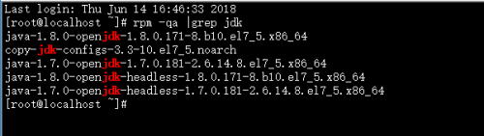

1. 将查询出来的都进行卸载：rpm -e --nodeps

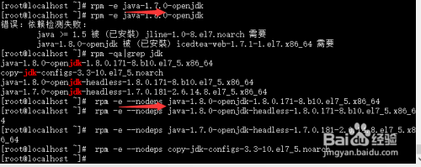

1. 都卸载完成后再查看jdk信息发现已经没有了。证明已经卸载成功了。

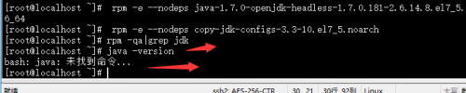

1. **安装阶段**

**经历过上述步骤后，准备环境已经搭建完毕，下面两种方式任选一种安装方式即可，第二种方法比较简单。（第一种方法安装的是临时JDK不建议使用）**

1. Tar包安装方式
2. 将目录切换至/usr目录下，然后解压缩

tar -zxvf jdk-8u171-linux-x64.tar.gz -C /usr/

注意:-C参数是将JDK解压之后文件放入usr目录中

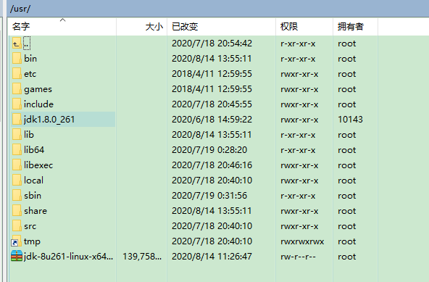

1. 配置环境变量 vi /etc/profile ，在文件末尾加

export JAVA_HOME=/usr/jdk1.8.0_171

export PATH=$PATH:$JAVA_HOME/bin

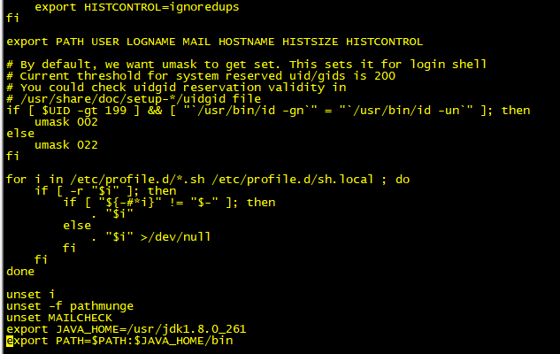

1. 保存退出后，输入命令 source /etc/profile 加载配置生效 ，输入java -version出现以下命令，表示安装成功。

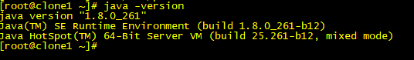

1. 关于JDK的卸载，只需要删除/etc/profile下加进去的东西（vi /etc/profile），然后删除解压后的安装包

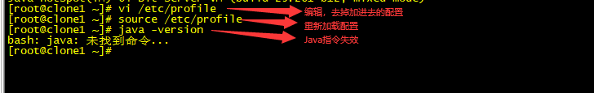

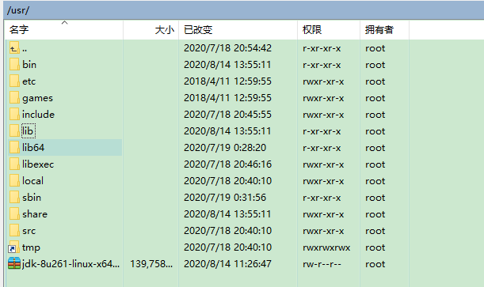

1. Rpm安装方式
2. 导入安装包，并运行安装包：rpm -ivh jdk-8u171-linux-x64.rpm

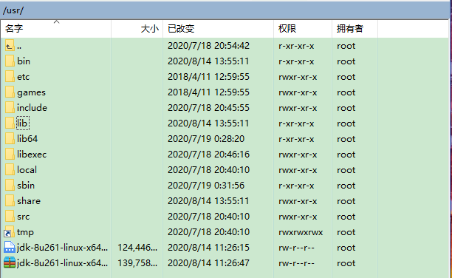

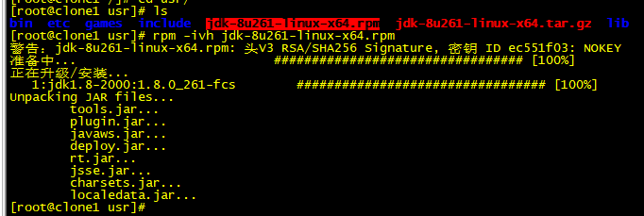

1. Rpm安装完后，会自动配置环境变量，也就是说这时候java,javac,java -version命令是可以运行的，但是这些是临时的，需要配置永久变量。

寻找rpm安装的位置：whereis java 或者 find / -name "java"（建议这个）

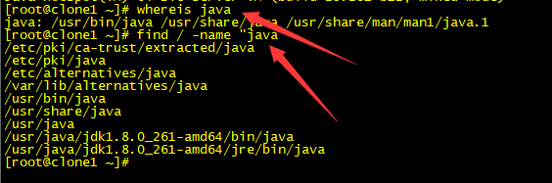

一般我们会用find去找，找到JDK目录下的java即可，即：

/usr/java/jdk1.8.0_261-amd64/bin/java

1. 配置环境变量 vi /etc/profile ，在文件末尾加

export JAVA_HOME= /usr/java/jdk1.8.0_261-amd64

export PATH=$PATH:$JAVA_HOME/bin

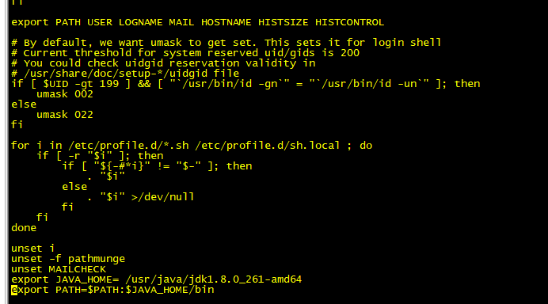

1. 保存退出后，输入命令 source /etc/profile 加载配置生效 ，输入java -version出现以下命令，表示安装成功。这样配置就可以永久了，重启后java相关命令照样可以用。

